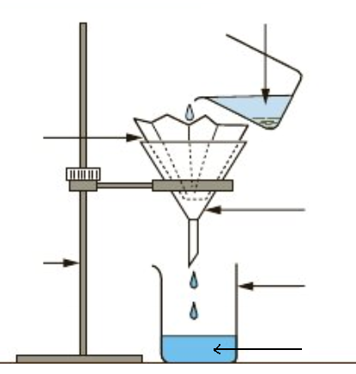
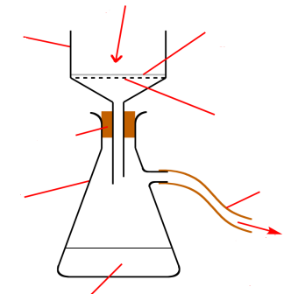
On souhaite extraire du diiode (I2) contenu dans une solution aqueuse. Dans le tableau ci-dessous, on a donné la solubilité du diiode dans différents solvants, la densité de chacun de ces solvants, le caractère miscible ou non des solvants à l’eau.
Solvant | Eau | Alcool | Ether | Benzène
Solubilité du diiode (g/L) | 0,3 | 250 | 250 | 140
Densité |  | 0,80 | 0,71 | 0,88
Miscibilité à l’eau |  | Miscible | Non miscible | Non miscible
Degré de dangerosité |  | nocif | nocif | cancérigène
Température d’ébullition | 100 °C | 78 °C | 35 °C | 80 °C
1. Quel solvant doit-on utiliser pour extraire le diiode de l’eau iodée ?
2. Faire un schéma de l’expérience avant et après agitation, sachant que le diiode est jaune dans l’eau et violet dans le solvant organique.
3. Comment récupère t-on ensuite le diiode pur ?

On souhaite extraire du diiode (I2) contenu dans une solution aqueuse. Dans le tableau ci-dessous, on a donné la solubilité du diiode dans différents solvants, la densité de chacun de ces solvants, le caractère miscible ou non des solvants à l’eau.
Solvant | Eau | Alcool | Ether | Benzène
Solubilité du diiode (g/L) | 0,3 | 250 | 250 | 140
Densité |  | 0,80 | 0,71 | 0,88
Miscibilité à l’eau |  | Miscible | Non miscible | Non miscible
Degré de dangerosité |  | nocif | nocif | cancérigène
Température d’ébullition | 100 °C | 78 °C | 35 °C | 80 °C
1. Quel solvant doit-on utiliser pour extraire le diiode de l’eau iodée ?
2. Faire un schéma de l’expérience avant et après agitation, sachant que le diiode est jaune dans l’eau et violet dans le solvant organique
3. Comment récupère t-on ensuite le diiode pur ?
On souhaite extraire du diiode (I2) contenu dans une solution aqueuse. Dans le tableau ci-dessous, on a donné la solubilité du diiode dans différents solvants, la densité de chacun de ces solvants, le caractère miscible ou non des solvants à l’eau.
Solvant | Eau | Alcool | Ether | Benzène
Solubilité du diiode (g/L) | 0,3 | 250 | 250 | 140
Densité |  | 0,80 | 0,71 | 0,88
Miscibilité à l’eau |  | Miscible | Non miscible | Non miscible
Degré de dangerosité |  | nocif | nocif | cancérigène
Température d’ébullition | 100 °C | 78 °C | 35 °C | 80 °C
1. Quel solvant doit-on utiliser pour extraire le diiode de l’eau iodée ?
2. Faire un schéma de l’expérience avant et après agitation, sachant que le diiode est jaune dans l’eau et violet dans le solvant organique.
3. Comment récupère t-on ensuite le diiode pur ?

On souhaite extraire du diiode (I2) contenu dans une solution aqueuse. Dans le tableau ci-dessous, on a donné la solubilité du diiode dans différents solvants, la densité de chacun de ces solvants, le caractère miscible ou non des solvants à l’eau.
Solvant | Eau | Alcool | Ether | Benzène
Solubilité du diiode (g/L) | 0,3 | 250 | 250 | 140
Densité |  | 0,80 | 0,71 | 0,88
Miscibilité à l’eau |  | Miscible | Non miscible | Non miscible
Degré de dangerosité |  | nocif | nocif | cancérigène
Température d’ébullition | 100 °C | 78 °C | 35 °C | 80 °C
1. Quel solvant doit-on utiliser pour extraire le diiode de l’eau iodée ?
2. Faire un schéma de l’expérience avant et après agitation, sachant que le diiode est jaune dans l’eau et violet dans le solvant organique.
3. Comment récupère t-on ensuite le diiode pur ?

